Họ tên: Phan Tiên Sinh

MSSV: 21010761

Lab 5: IAM – NodeJs - DynamoDB

Github: [Link Github](https://github.com/TienSinh03/Workspace_CMN_Lab)

Tạo IAM User

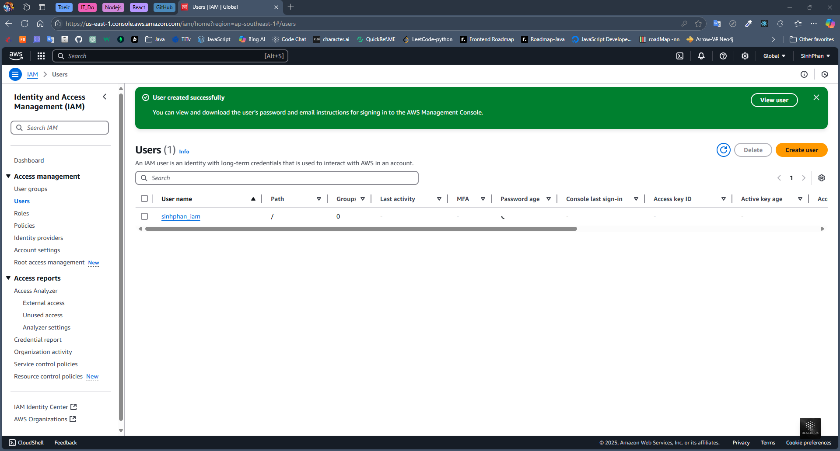

Create table Dynamodb

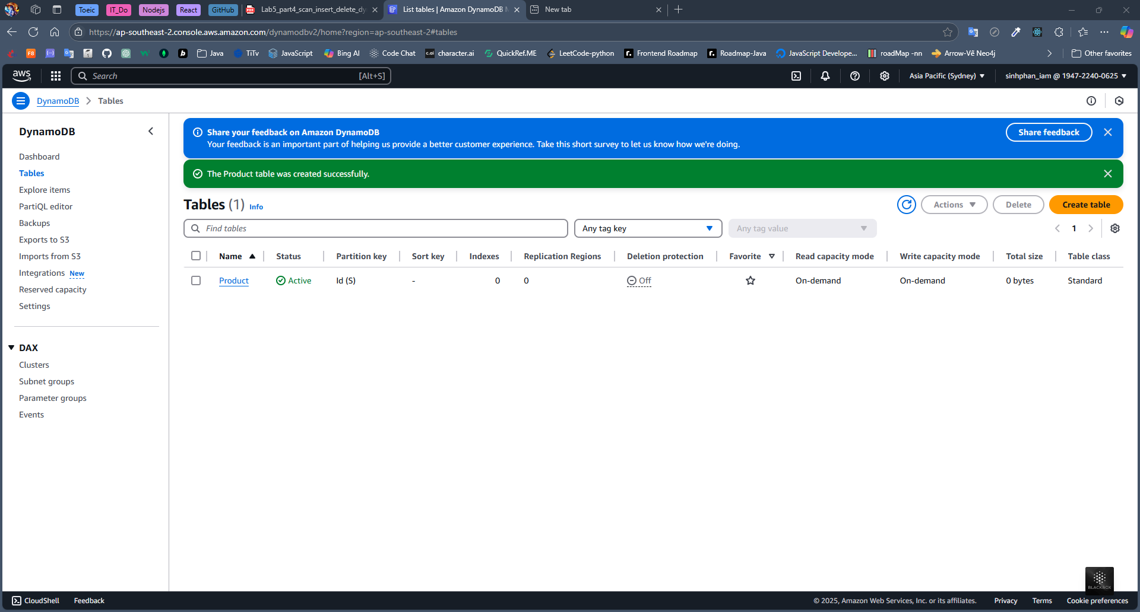

Tạo item

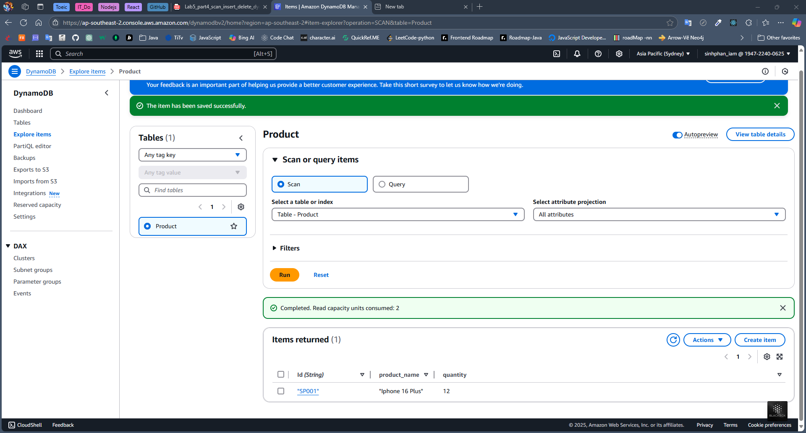

Project

Cài đặt dependences

Code index.js

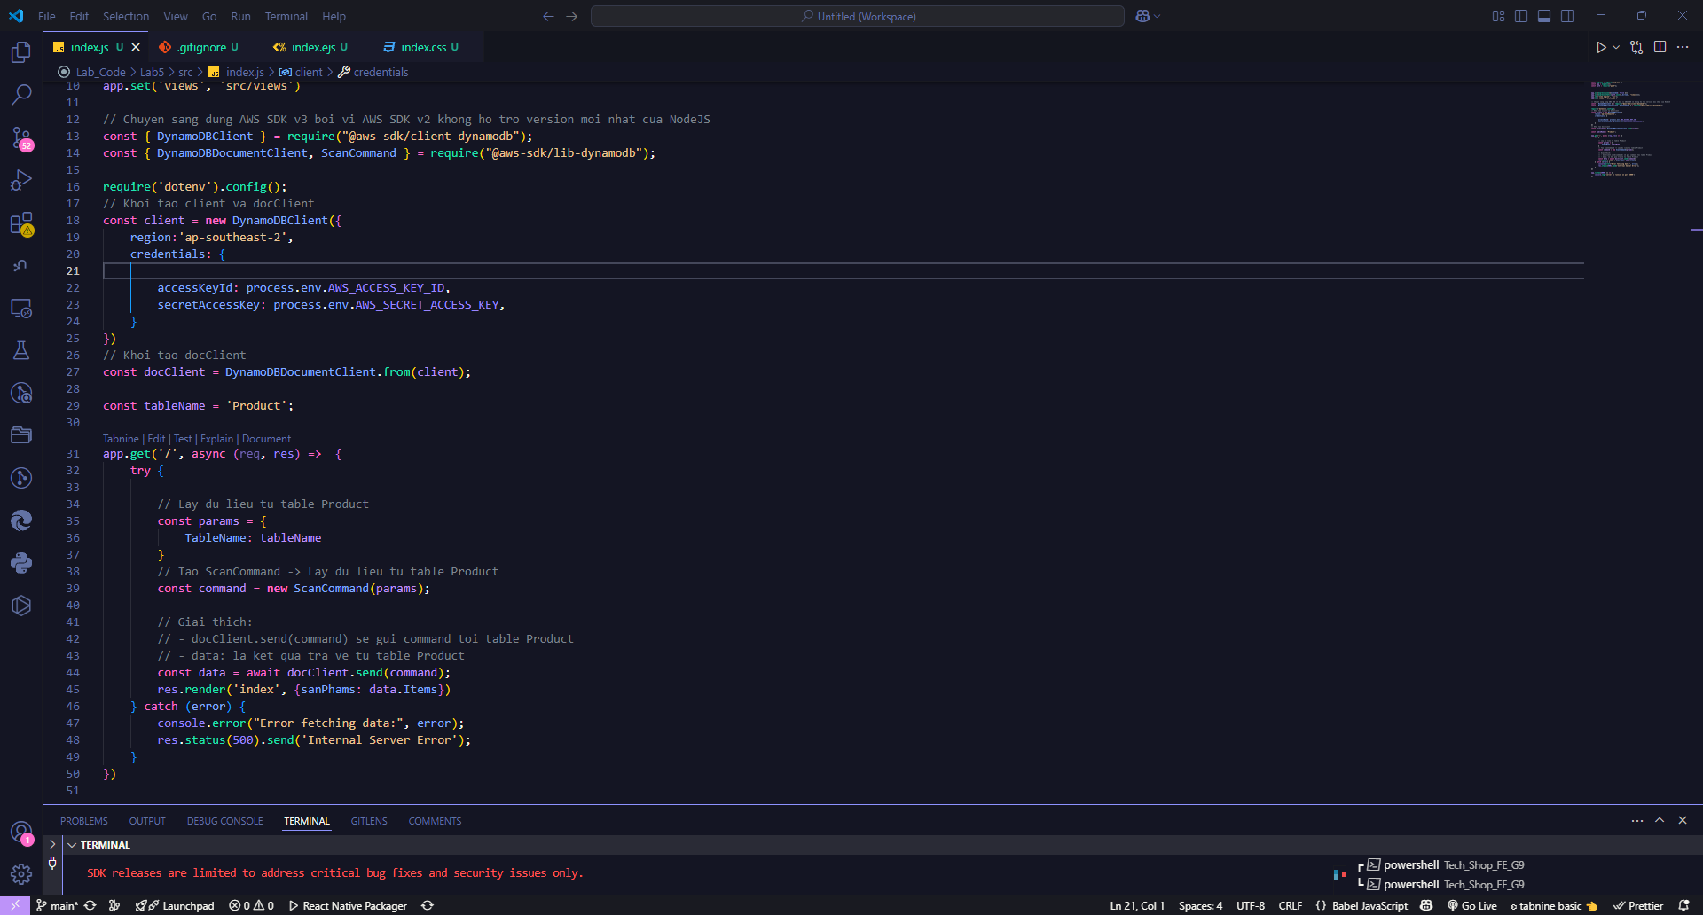

Index.ejs

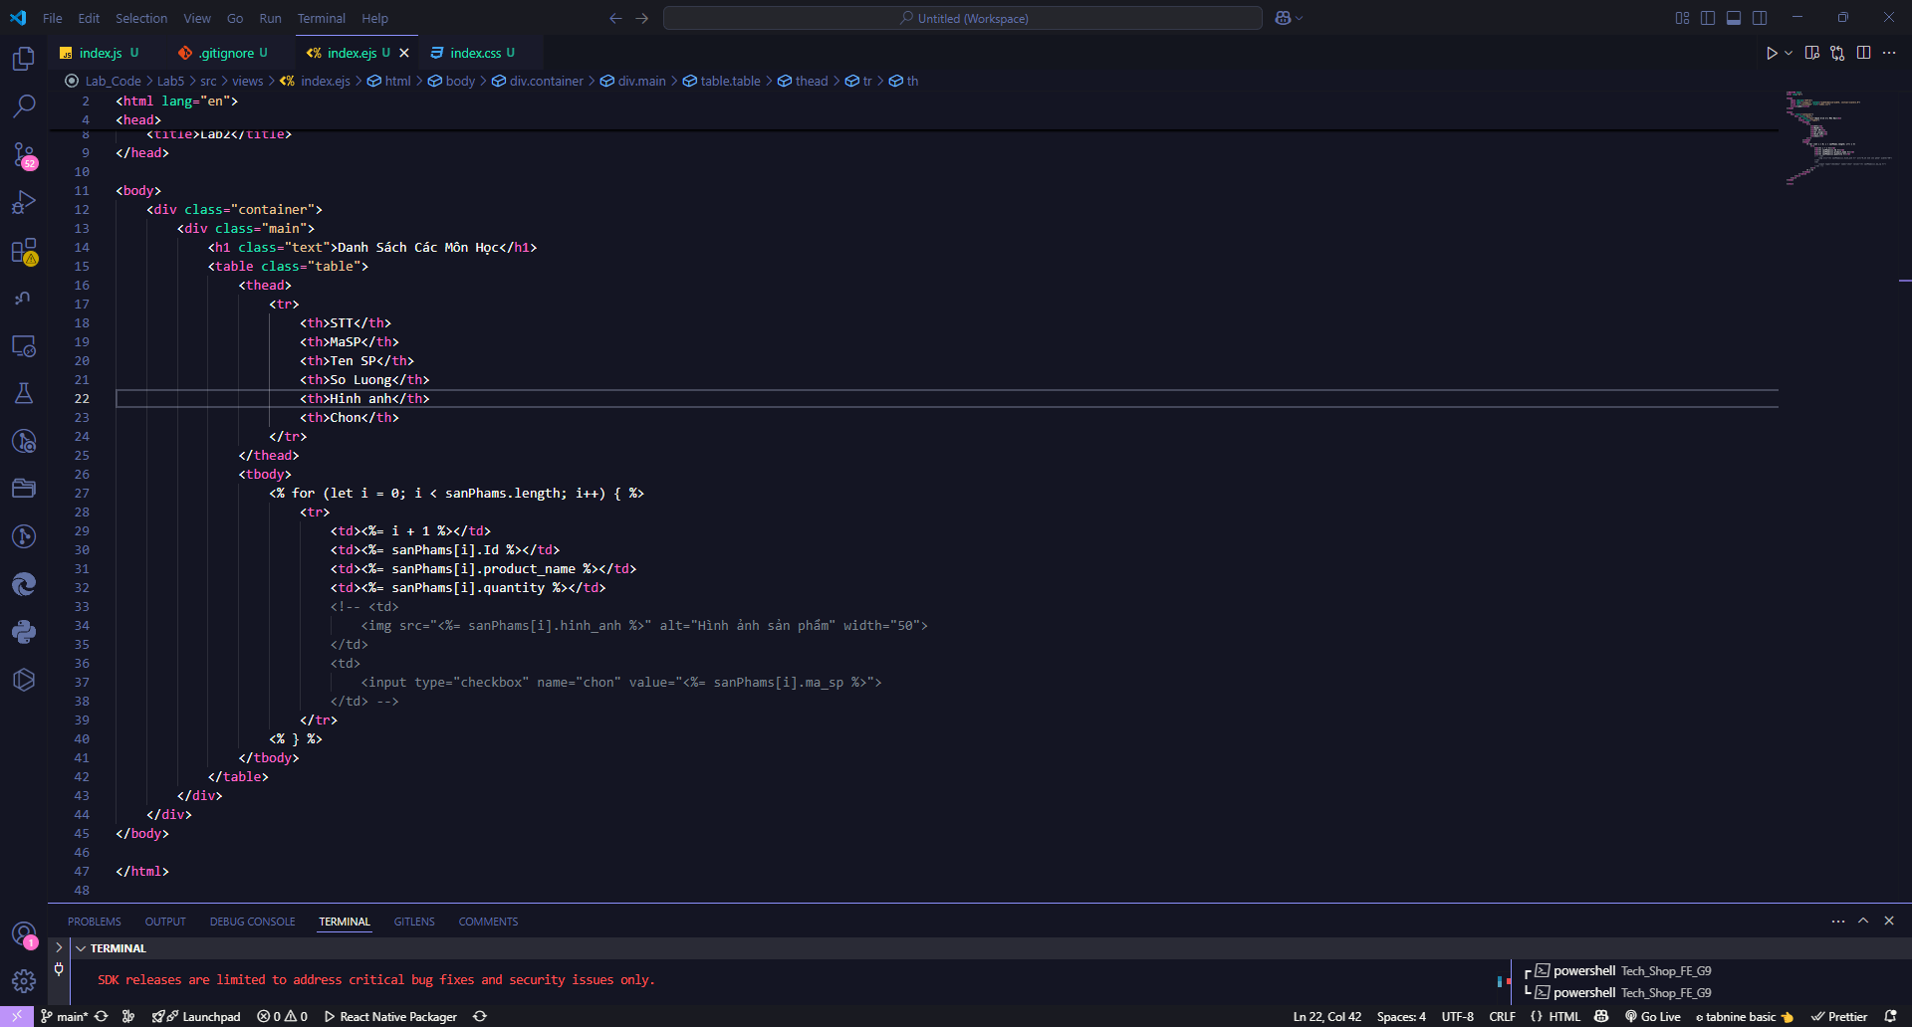

Chạy lên giao diện localhost:3000

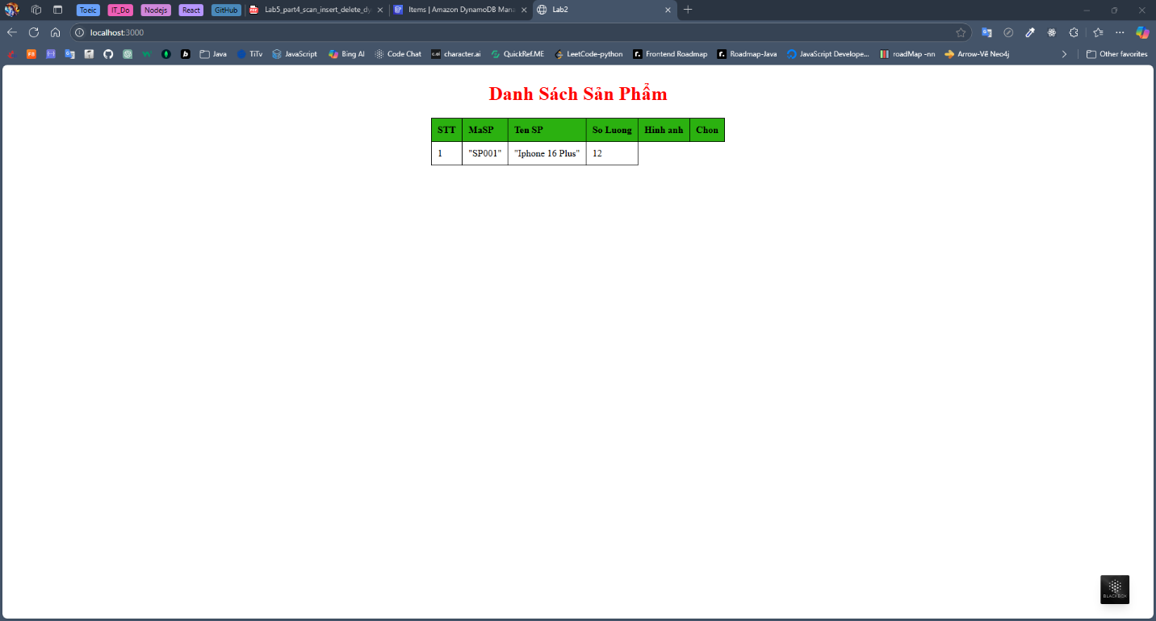

Thêm sản phẩm

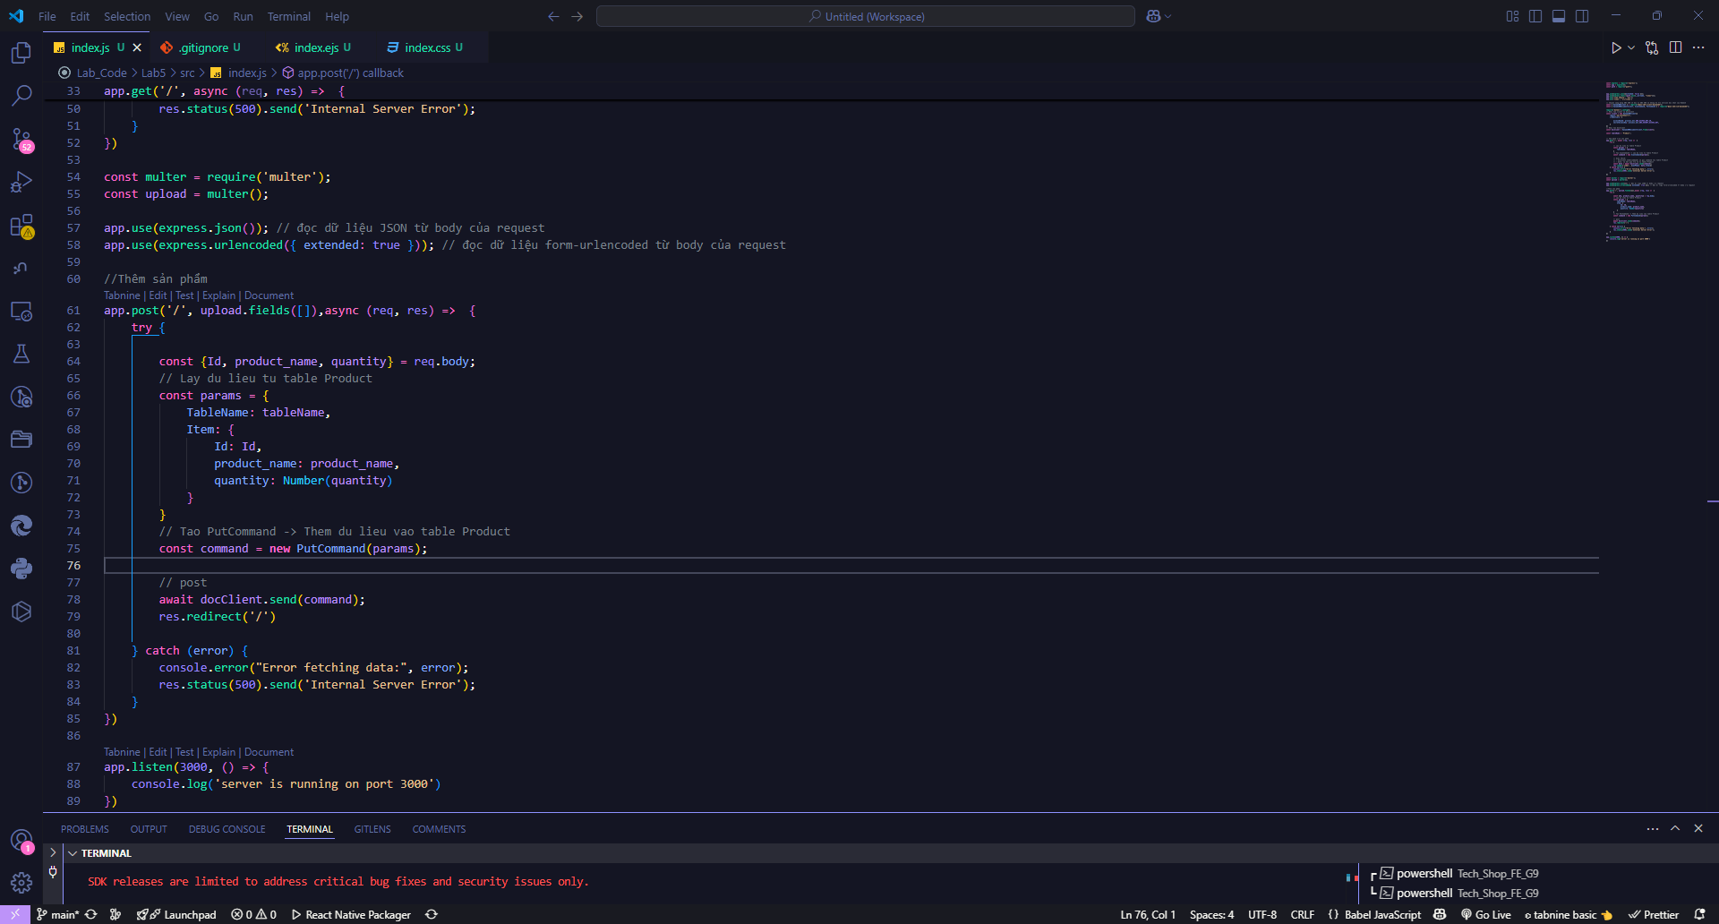

Index.ejs – thêm bootstrap5

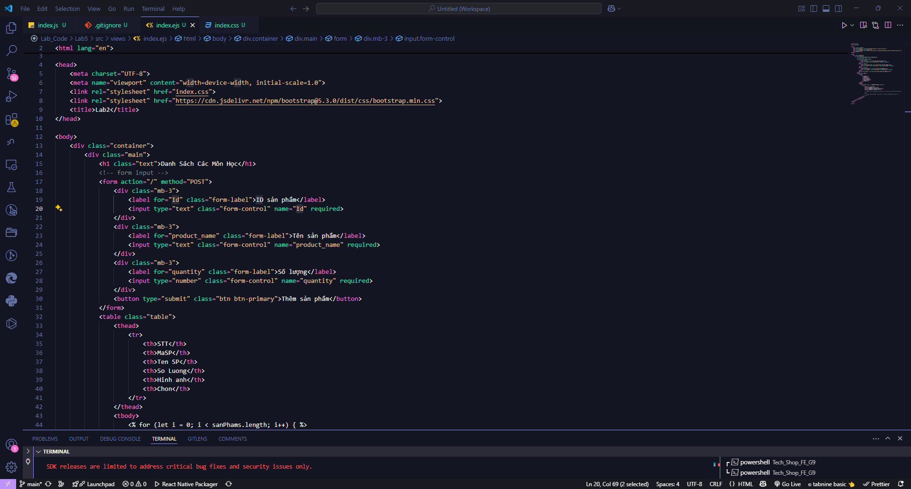

Chạy lên web

Trước khi thêm

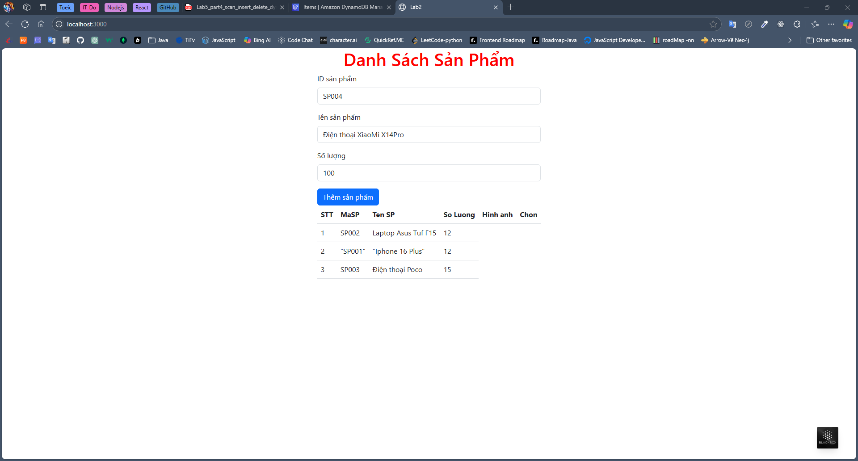

Sau khi thêm

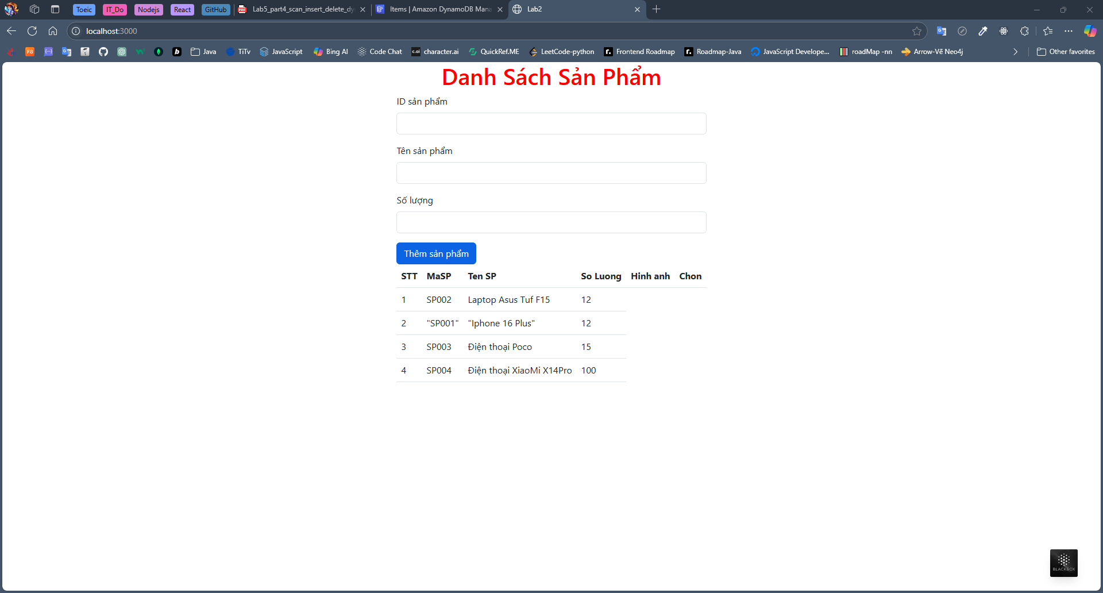

Data trên DynamoDB

